С начала проанализируем общую информацию о ридах до и после подрезания:

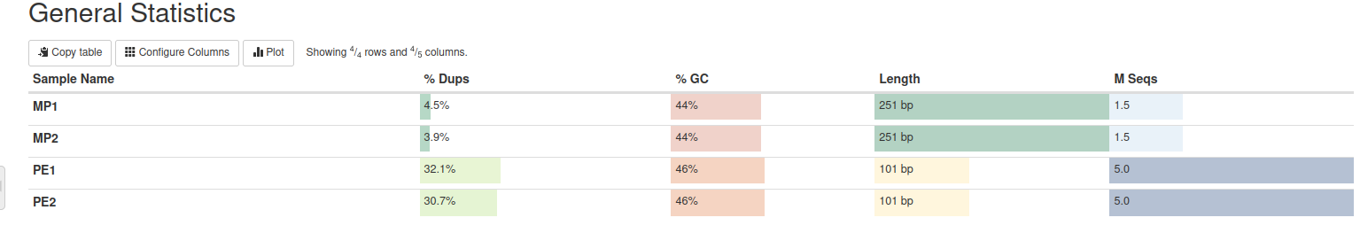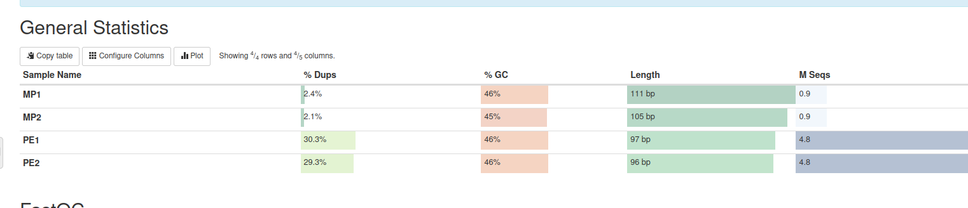

Как видно, сильно изменились только средняя длина MP-ридов , количество MP-ридов и дупликации в MP-ридах. Все остальные показатели изменились не сильно (не больше, чем на 5%)

Заметим, что PE-ридов в 5 раз больше, чем MP-ридов. А вот длина после подрезания отличалась не сильно.

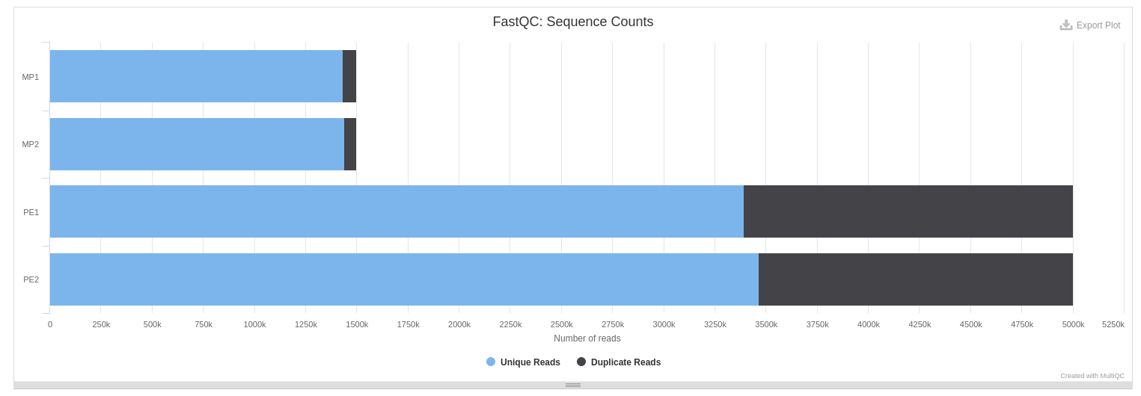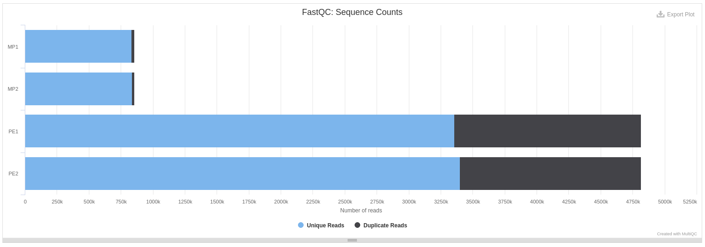

Дупликаты в PE-ридах встречаются гораздо чаще, чем в MP.

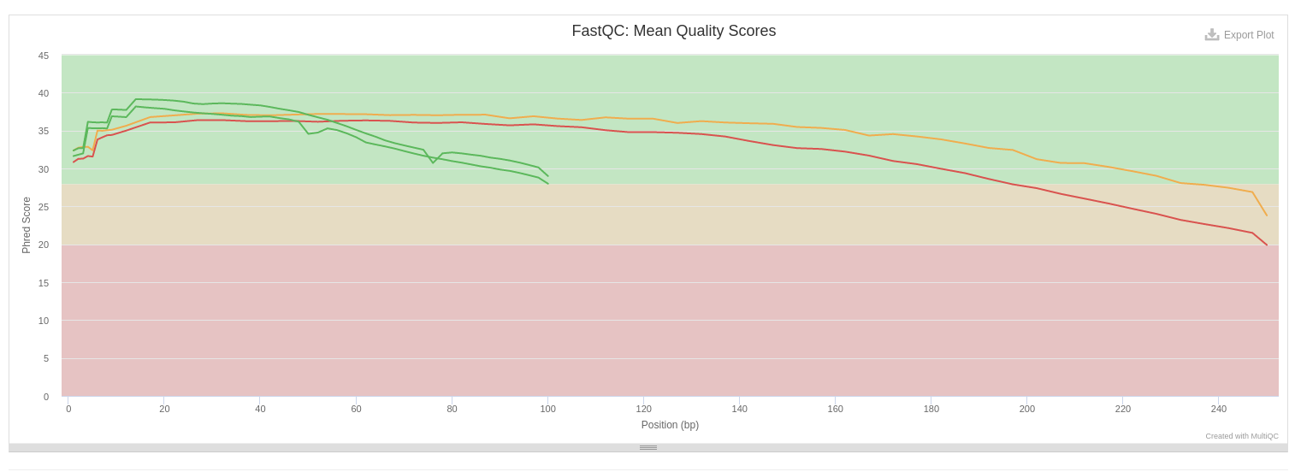

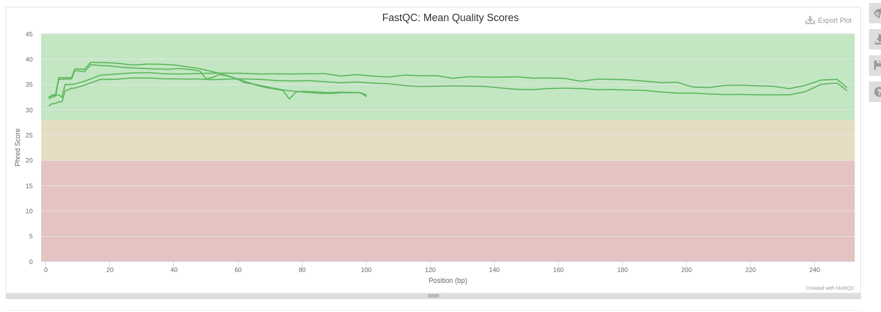

Можно заметить, что до подрезания качество некоторых частей MP-ридов было в среднем неприемлимо, поэтому обрезание было в целом необходимо.

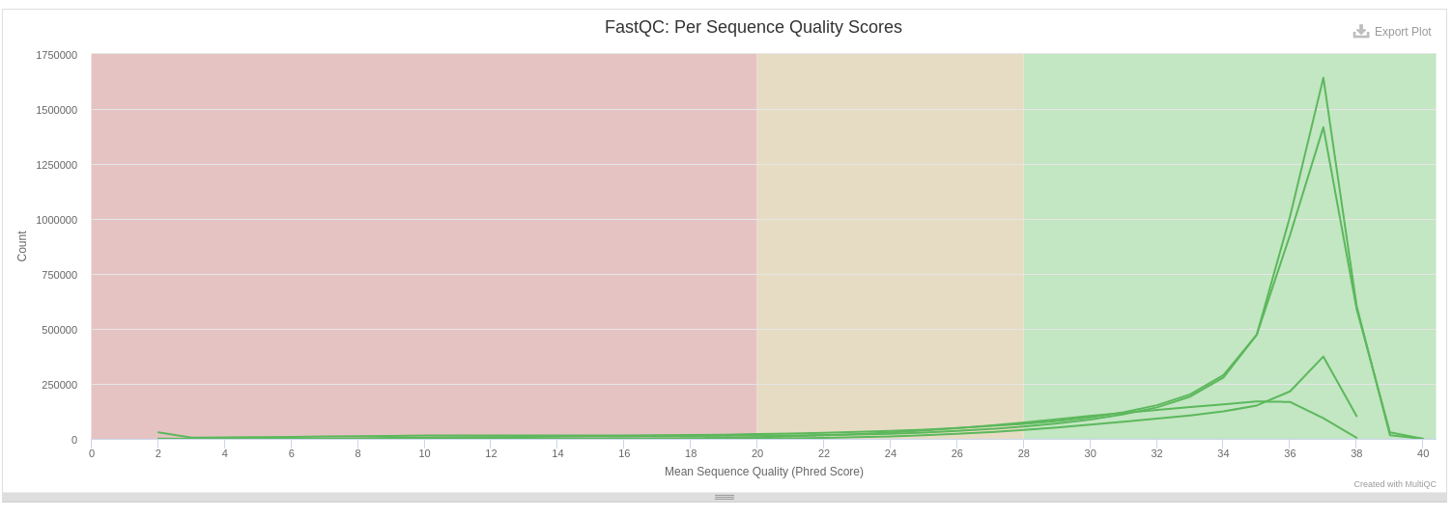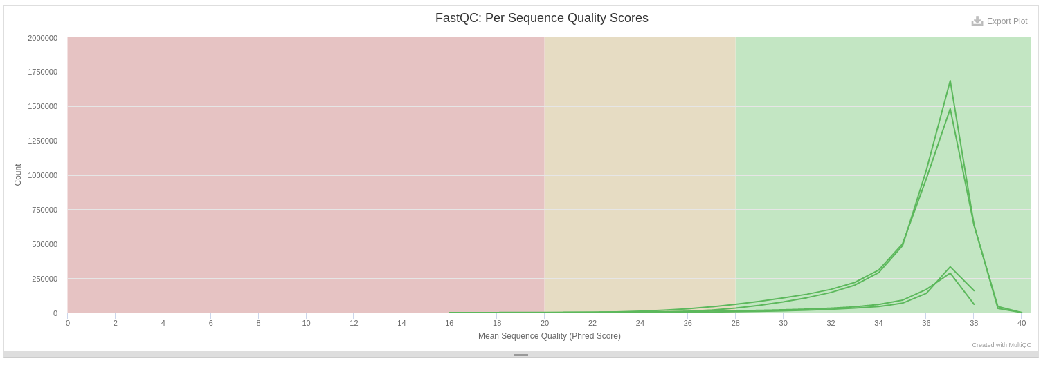

Следующая статистика не очень информативна, она просто говорит, что большинство ридов в целом приемлимо.

Статистику про состав нуклеотидов я не вижу смысла включать, потому что нам не говорили, как их интерпретировать. В целом никаких больших отклонений в статистиках нет.

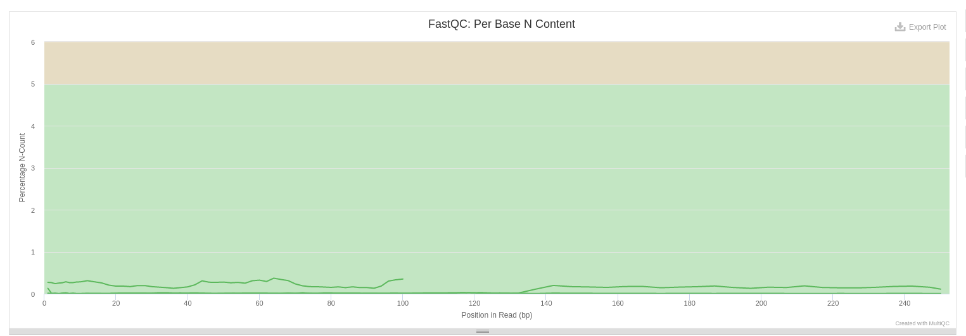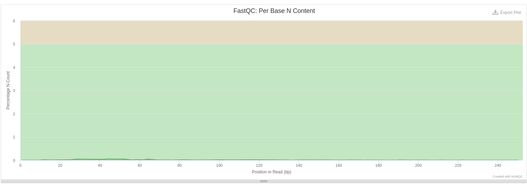

Как видно, пропусков в данных было не очень много, после подрезания их стало совсем немного.

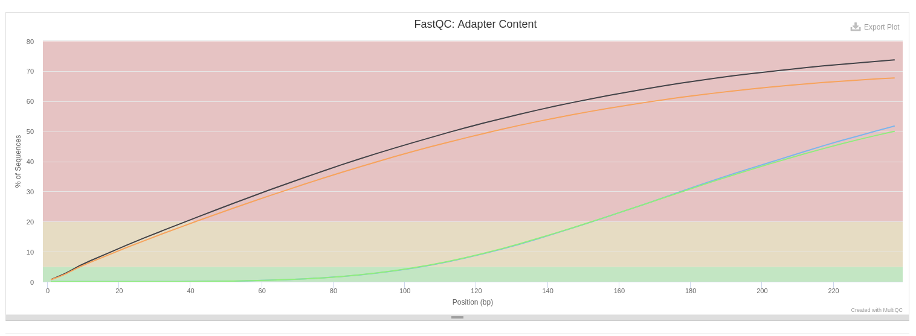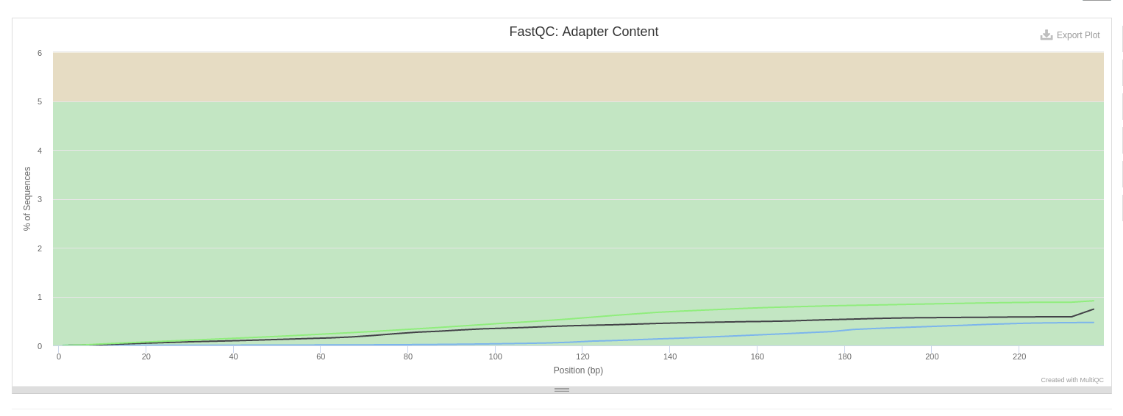

Про наличие адаптеров можно сказать, что на концах ридов оно было критическим, после подрезания стало приемлемым.